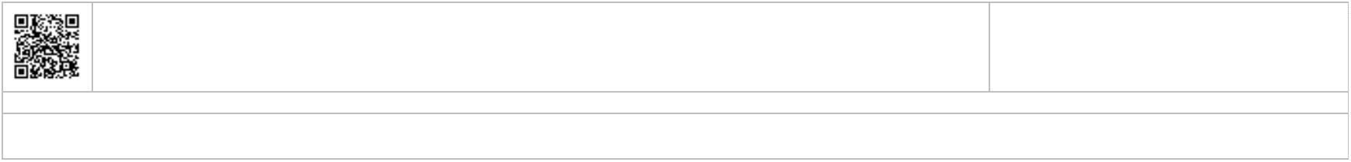
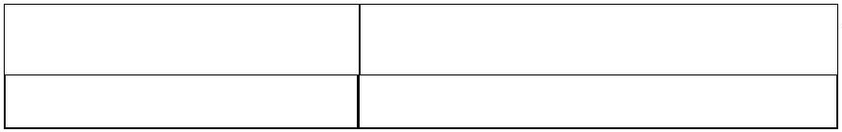

Expediente Nº:
Fecha Sesión:
2021000153
25/1/2021
AYUNTAMIENTO
de
LOS LLANOS DE ARIDANE
N.R.E.L. 01380244
_
________
LA PALMA
CONVOCATORIA JUNTA DE GOBIERNO LOCAL
Por medio de la presente se convoca a los señores Concejales
componentes de la JUNTA DE GOBIERNO LOCAL DEL AYUNTAMIENTO DE LOS
LLANOS DE ARIDANE, a la sesión ordinaria que se celebrará el
próximo lunes, 25 de enero de 2021, a las 14:00 horas, en el Sala
de reuniones a los efectos de tratar los siguientes asuntos del
ORDEN DEL DÍA
1
2
. APROBACIÓN, SI PROCEDE, DEL ACTA DE LA SESIÓN ANTERIOR DE FECHA
1 DE DICIEMBRE DE 2020.
2
. LICENCIAS DE OBRAS.
. RUEGOS Y PREGUNTAS.
3
El examen de la documentación de los asuntos incluidos en el orden
del día se podrá llevar a cabo en las dependencias de la
Secretaría municipal desde el día de la fecha y hasta el día de
celebración de la sesión en horario de 08:30 a 14:00 horas.
Firmado electrónicamente.
María Noelia García Leal - Alcaldesa-Presidenta Fecha :18/01/2021 14:20:46
Copia Auténtica
de
La autenticidad de este documento se puede comprobar introduciendo el código A9C1DA752C1BE47C8A194E9AC6385DD3 en la
siguiente dirección https://eadmin.aridane.org/ de la Sede Electrónica de la Entidad.
Documento Electrónico
Firmantes:
Firma externa.Autor desconocido
Excmo. Ayuntamiento de Los Llanos de Aridane – CIF: P3802400F • Plaza de España S/N. C.P. 38760. Los Llanos de Aridane. La Palma • Tfno.: 922 460 111 • Fax.: 922 461 264
www.aridane.org • eadmin.aridane.org • e-mail: informacion@aridane.org

